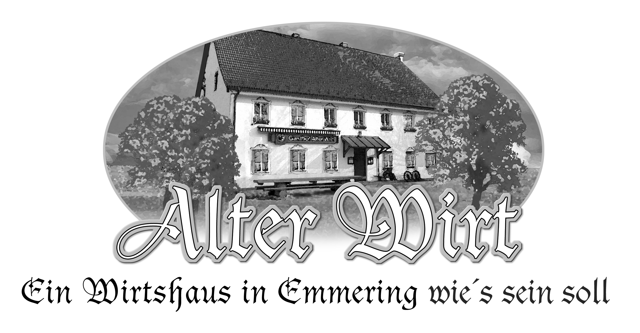

Bleifrei
Cola Mix 0,5l*** 3,30 €
Cola Mix 0,2l*** 2,20 €

Orangen- oder Zitronenlimonade 0,5l*** 3,30 €
Orangen- oder Zitronenlimonade 0,2l*** 2,20 €

Coca Cola oder Cola Zero 0,4l* *** 3,00 €

Tafelwasser 0,5l 3,00 €
Adelholzener Gourmet Spritzig oder Still 0,25l 2,50 €

Apfelsaftschorle 0,5l 3,60 €
Apfelsaftschorle 0,2l 2,50 €

Saftschorle
Orangen-, Johannisbeer-, Kirsch-, Maracuja-, Ananas, Rhabarber 3,60 €

Saftschorle 0,2l 2,50 €

Fruchtsaft Orangen-, Johannisbeer-, Kirsch-, Maracuja-, Ananas 0,2l 2,80 €

Aus hohem Hause
Maisacher Perle vom Faß 0,5l 3,40 €
Maisacher Perle vom Faß 0,25l 2,40 €

Maisacher Kellerbier 0,5l 3,40 €

Maisacher Pils aus der Flasche 0,33l 3,00 €

Räuberkneisel in der Bügelflasche 0,5l 3,50 €

Sedlmayr – Weizen vom Faß 0,5l 3,40 €
Sedlmayr – Weizen vom Faß 0,3l 2,50 €

König Ludwig Weißbier Dunkel vom Faß 0,5l 3,40 €
König Ludwig Weißbier Dunkel vom Faß 0,3l 2,50 €

König Ludwig Leichtes Weißbier 0,5l 3,40 €
König Ludwig Alkoholfreies Weißbier 0,5l 3,40 €

Warsteiner Alkoholfreies Bier 0,5l 3,40 €

Cola* - Weißbier 0,5l 3,60 €
* koffeinhaltig / ** chininhaltig / *** mit Farbstoff / **** Taurin und Koffeinhaltig

